TÀI LIỆU HƯỚNG DẪN KÍCH HOẠT VÀ QUẢN TRỊ TÀI KHOẢN
- Đối với người dùng là Sở Giáo dục và Đào tạo
- Đăng nhập
Người dùng đăng nhập hệ thống tại địa chỉ: https://admin.emrhub.vn/ bằng tài khoản và mật khẩu được cấp qua Email và số điện thoại đơn vị đăng ký.
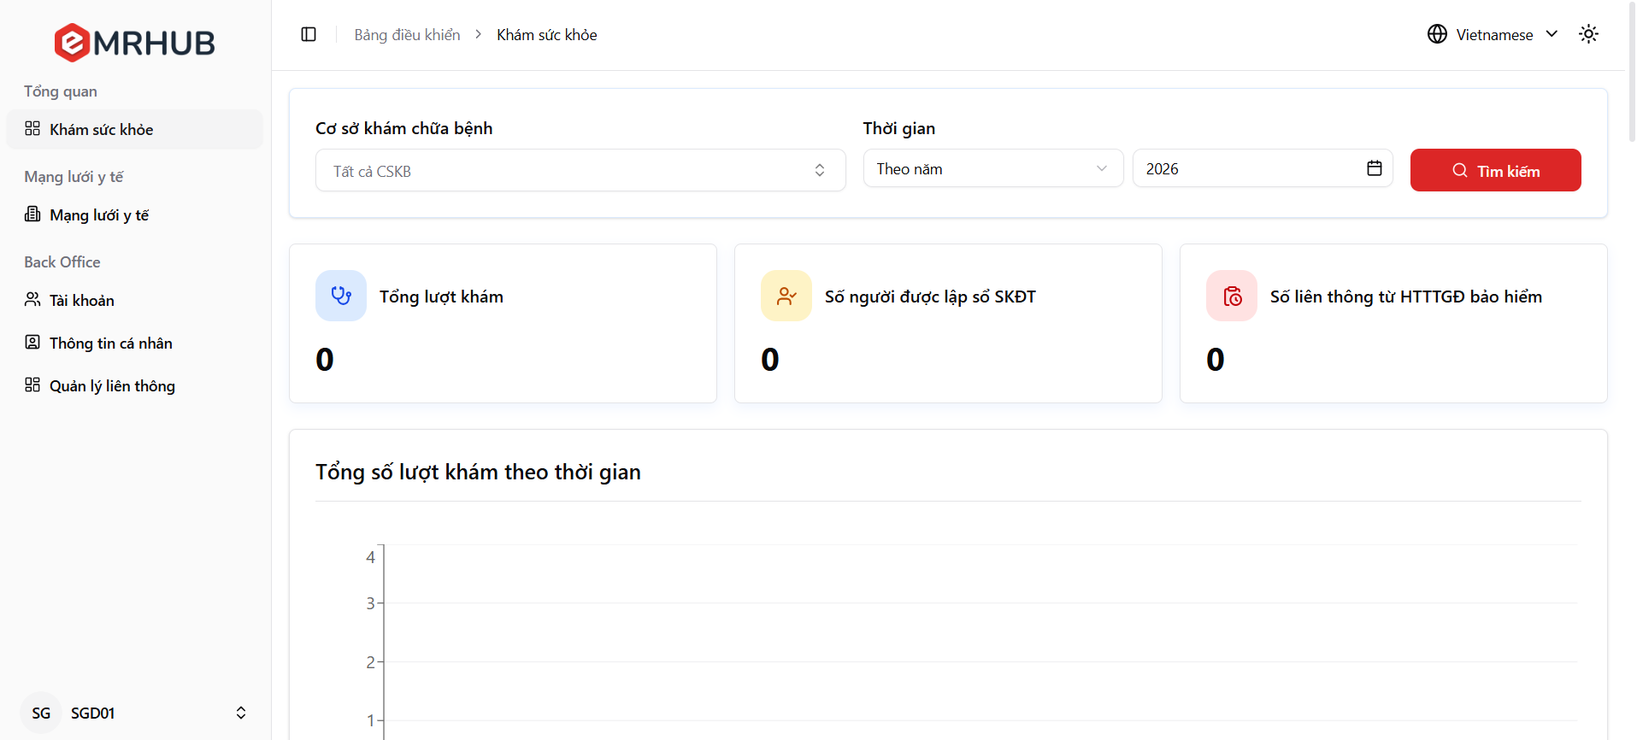
- Đổi mật khẩu và đăng xuất tài khoản
Người dùng có thể Đổi mật khẩu và đăng xuất tài khoản
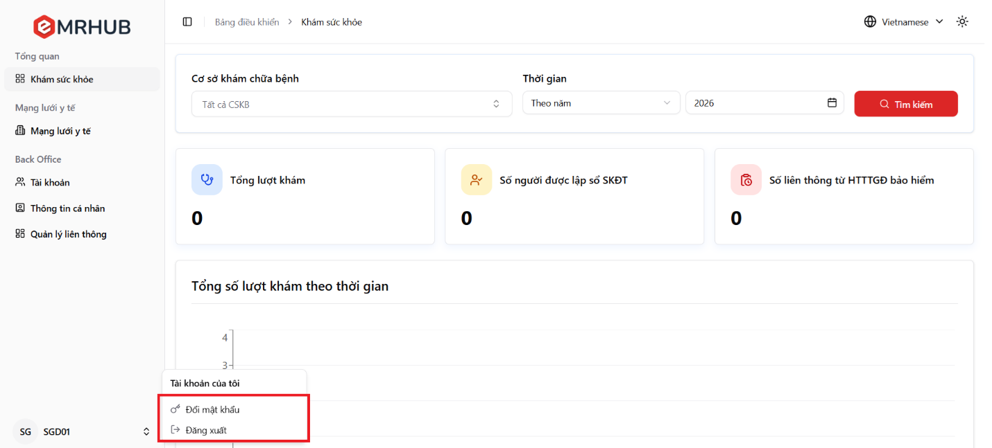
- Quên mật khẩu
Trường hợp người dùng không nhớ mật khẩu đăng nhập:
- Bước 1: Bấm chọn “Quên mật khẩu” ở màn hình đăng nhập
- Bước 2: Nhập Email đăng ký tài khoản
- Bước 3: Chọn “Gửi yêu cầu”. Hệ thống sẽ gửi Email đặt lại mật khẩu, người dùng thực hiện đổi mật khẩu theo hướng dẫn.
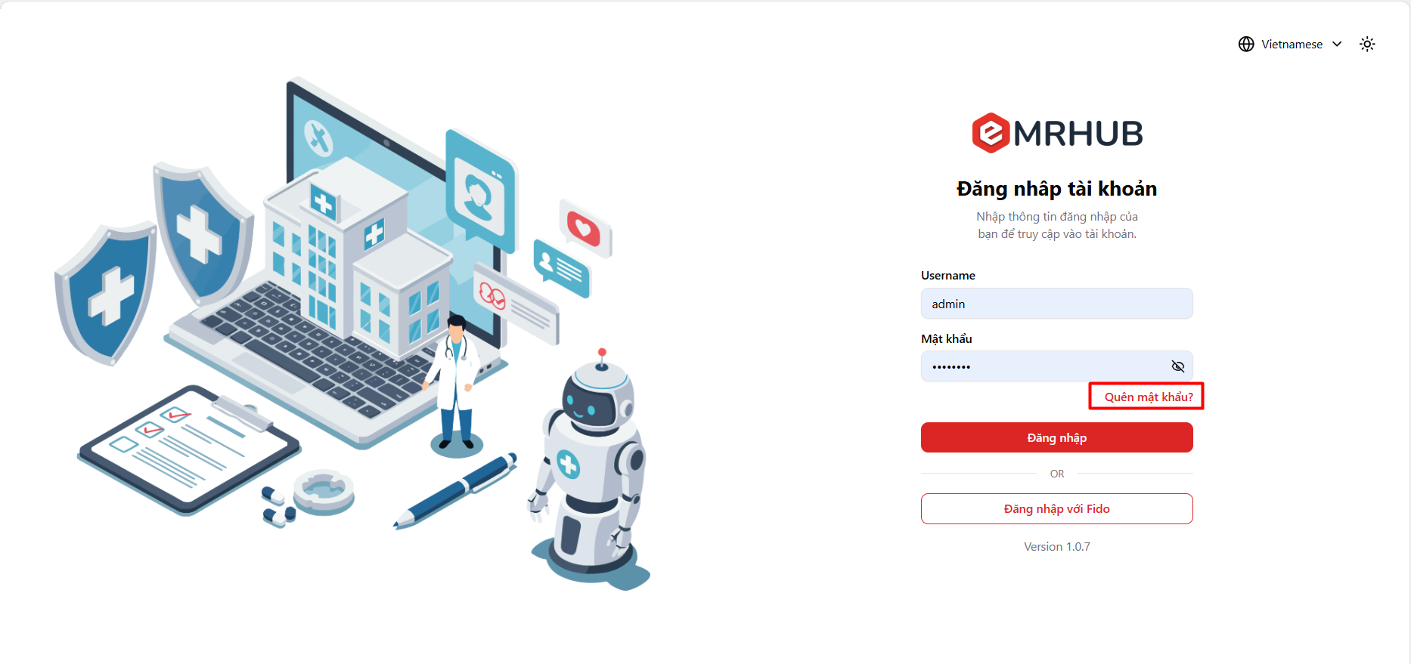
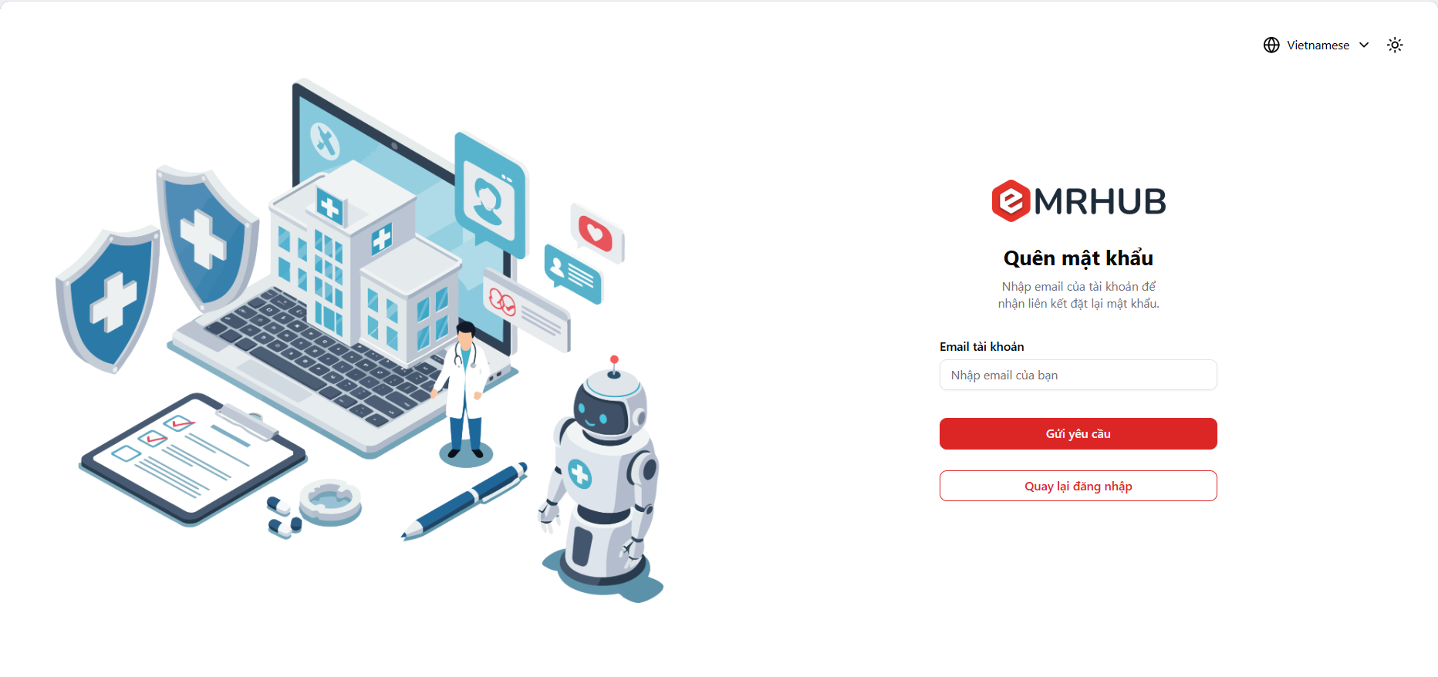
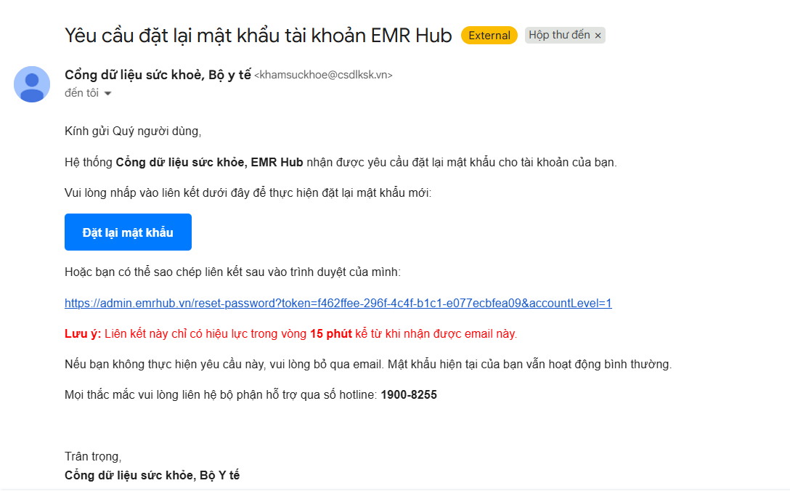
- Quản lý tài khoản nhân sự
- Bước 1: Người dùng thực hiện bấm chọn “Tài khoản” và tiếp tục chọn “Thêm tài khoản”
- Bước 2: Nhập thông tin tài khoản vào các trường thông tin tương ứng và chọn Nút “Lưu thông tin” (Lưu ý: Số Căn cước sẽ tự động được lưu làm Tài khoản đăng nhập)
- Bước 3: Người dùng có thể sửa, thay đổi mật khẩu, khóa và xóa tài khoản nhân sự trên thanh tác vụ
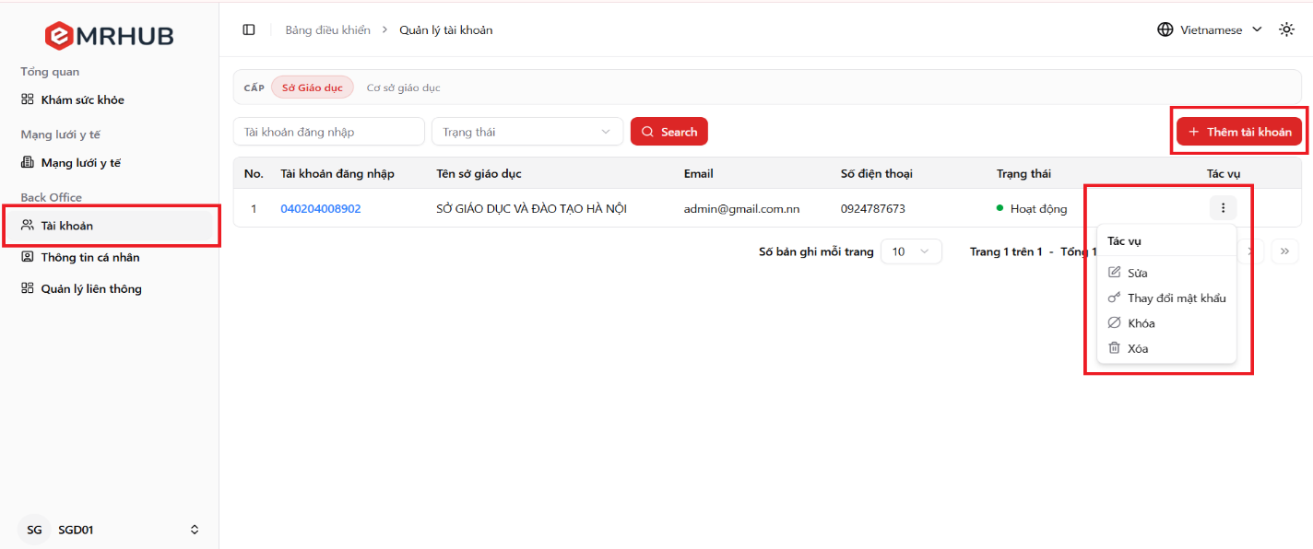
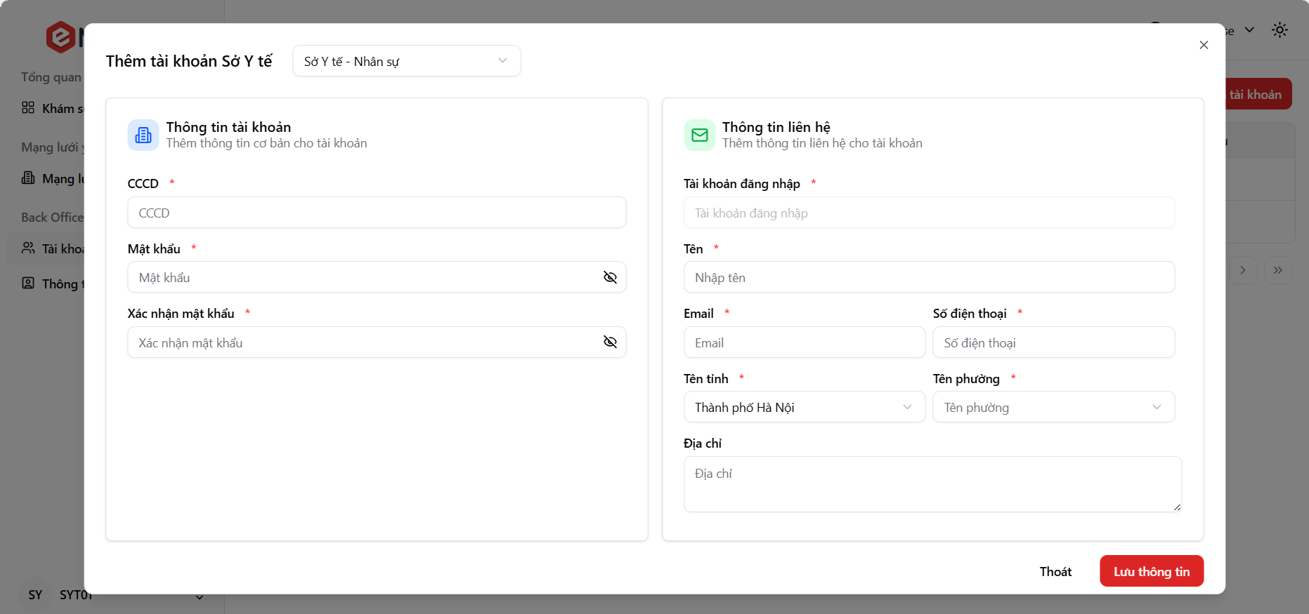

- Quản lý tài khoản quản trị cơ sở giáo dục
Người dùng có thể phê duyệt, xem, sửa, thay đổi mật khẩu hoặc khóa tài khoản quản trị và nhân sự của cơ sở giáo dục.
- Bước 1: Người dùng thực hiện bấm chọn “Tài khoản”
- Bước 2: Chọn “Cơ sở giáo dục” > “Quản trị” hoặc “Nhân sự”
- Bước 3: Chọn Tác vụ và chọn thực hiện quản lý.
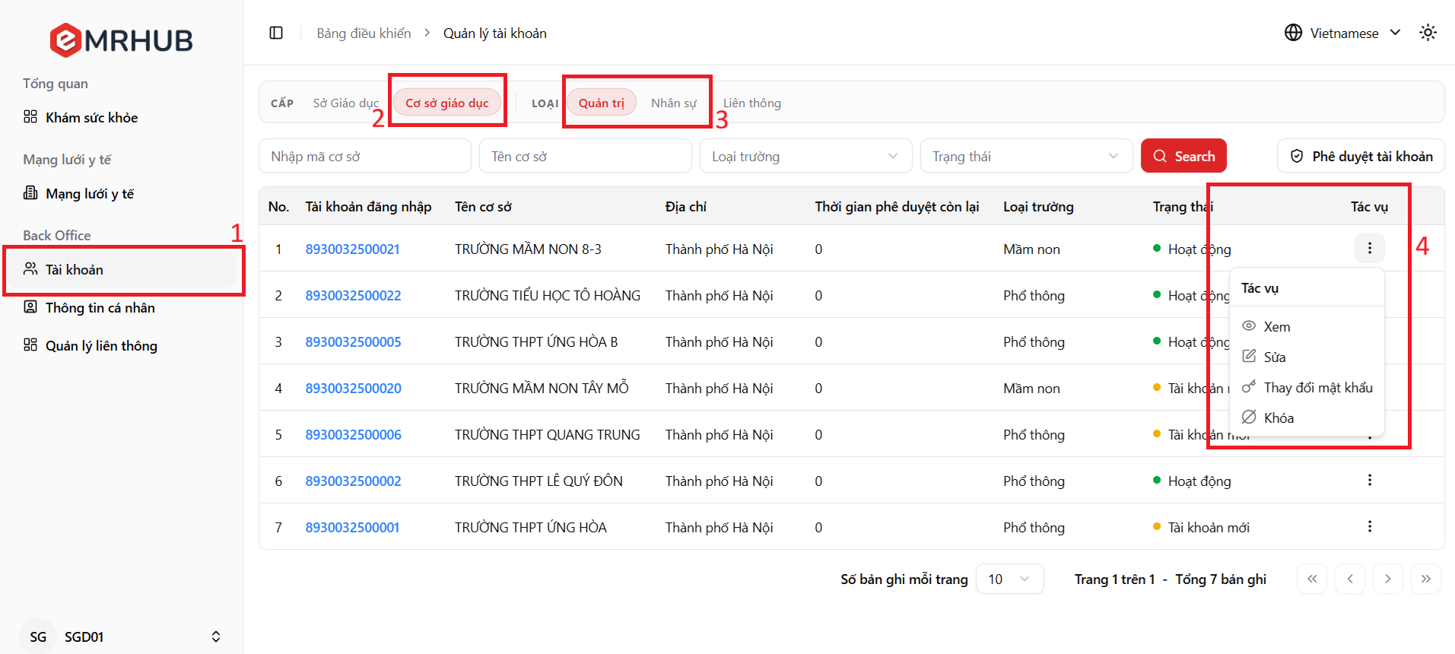

- Đối với người dùng là Cơ sở giáo dục
- Kích hoạt tài khoản tại Cổng dữ liệu sức khỏe EMRHUB
- Bước 1: Người dùng nhận Email từ hệ thống và thực hiện kích hoạt tài khoản theo hướng dẫn
- Bước 2: Thực hiện đặt mật khẩu cho tài khoản
- Bước 3 : Xác nhận để hoàn thành kích hoạt tài khoản và truy cập trang Đăng nhập vào hệ thống
- Bước 4 : Sau khi xác minh tài khoản, người dùng truy cập : https://admin.csdlksk.vn để đăng nhập hệ thống
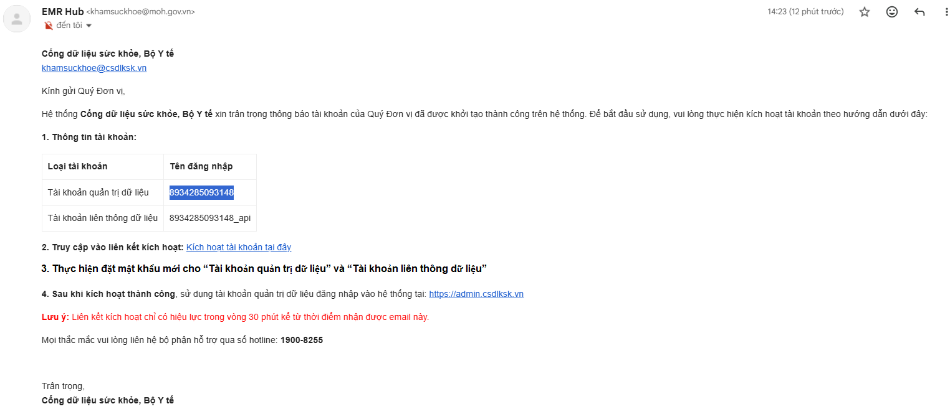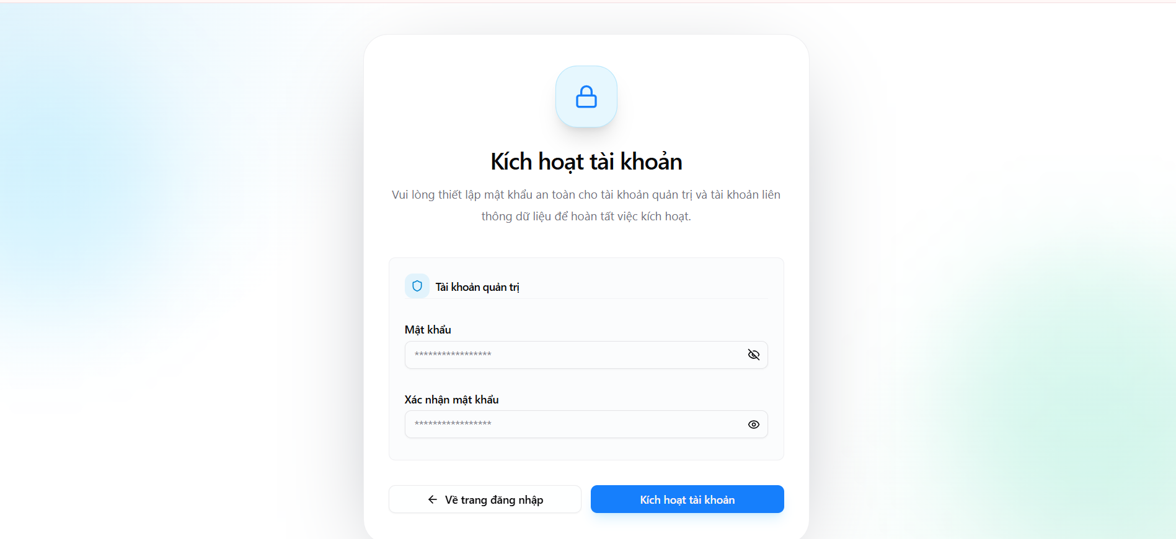
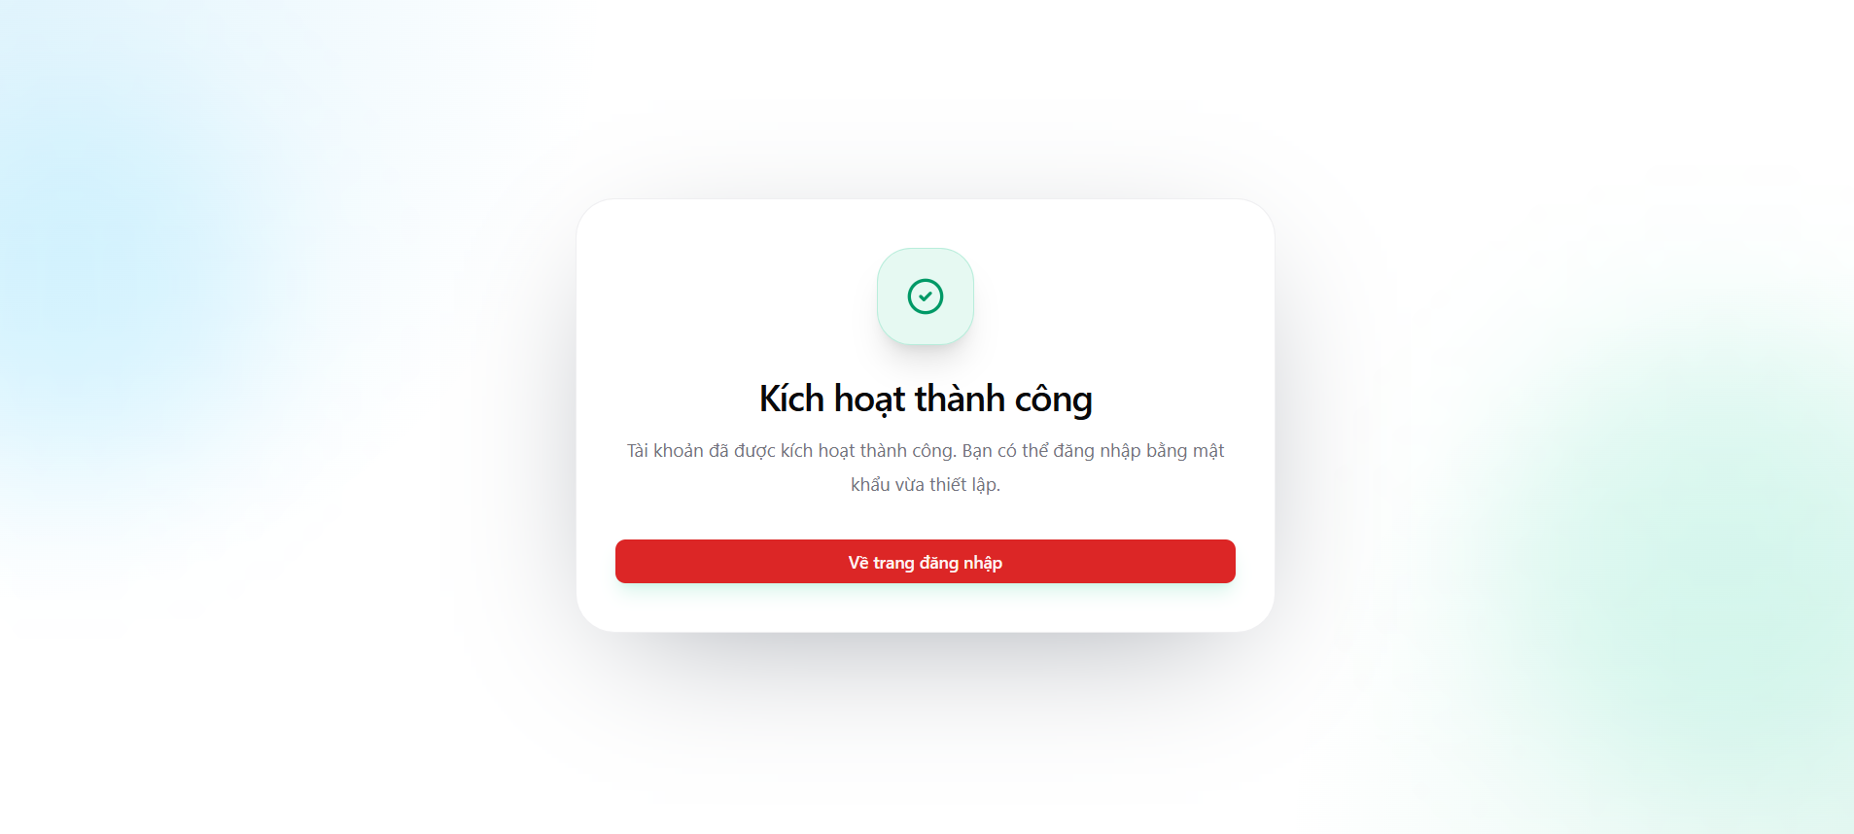

- Hướng dẫn quản trị tài khoản trên Cơ sở dữ liệu khám sức khỏe
- Bước 1: Thực hiện đăng nhập bằng tài khoản đã kích hoạt
- Bước 2 : Quản trị viên chọn “ Quản lý nhân sự ”
- Bước 3 : Quản trị viên chọn “Thêm tài khoản” và nhập thông tin tài khoản vào các trường thông tin tương ứng và chọn Nút “Lưu thông tin” (Lưu ý: Số Căn cước sẽ tự động được lưu làm Tài khoản đăng nhập)
- Bước 4 : Quản trị viên có thể sửa, đổi mật khẩu, khóa và xóa thông tin tài khoản nhân sự
